Кто может обратиться за установлением РСДП

Граждане, проживающие на территории Смоленской области, не осуществляющие работу и (или) иную деятельность, в период которой они подлежат обязательному пенсионному страхованию в соответствии с Федеральным законом
«Об обязательном пенсионном страховании в Российской Федерации», пенсии которым установлены в соответствии с законодательством Российской Федерации и выплачиваются на территории Смоленской области, либо их представители.

При каких условиях устанавливается РСДП

Региональная социальная доплата к пенсии устанавливается гражданину Департаментом Смоленской области по социальному развитию в случае, если общая сумма его материального обеспечения, определенная в соответствии с частями 2 и 3 статьи 12¹ Федерального закона
«О государственной социальной помощи»,
не достигает величины прожиточного минимума пенсионера, установленной в Смоленской области областным законом
«Об установлении величины прожиточного минимума пенсионера в Смоленской области в целях установления социальной доплаты к пенсии, предусмотренной Федеральным законом «О государственной социальной помощи», на 2020 год». Прожиточный минимум пенсионера в Смоленской области на 2020 год составляет 9 460 рублей.
В каком размере устанавливается РСДП

Региональная социальная доплата к пенсии устанавливается в таком размере, чтобы общая сумма материального обеспечения гражданина с учетом данной доплаты достигла величины прожиточного минимума пенсионера, установленной областным законодательством.
Размер доплаты при ее установлении определяется как разница между величиной прожиточного минимума пенсионера, установленной областным законодательством, и общей суммой установленных гражданину денежных выплат.

Срок установления РСДП

Региональная социальная доплата к пенсии устанавливается с первого числа месяца, следующего за месяцем обращения за ней с соответствующим заявлением и со всеми необходимыми документами, но не ранее дня возникновения у гражданина права на региональную доплату к пенсии на срок, на который ему установлена пенсия в соответствии с законодательством Российской Федерации.
Региональная социальная доплата к пенсии детям-инвалидам и детям, не достигшим возраста 18 лет, которым установлена страховая пенсия по случаю потери кормильца в соответствии с Федеральным законом «О страховых пенсиях» или пенсия по случаю потери кормильца в соответствии с Федеральным законом «О государственном пенсионном обеспечении в Российской Федерации», устанавливается в беззаявительном порядке со дня, с которого назначена соответствующая пенсия, но во всех случаях не ранее чем со дня возникновения права на указанную социальную доплату.

Переход с ФСДП на РСДП

Гражданам, которые по состоянию на
31 декабря 2019 года являются получателями федеральной социальной доплаты к пенсии, переход на региональную социальную доплату будет осуществлен в беззаявительном порядке.

Перечень документов (сведений) необходимых для установления РСДП

- заявление об установлении и выплате региональной социальной доплаты к пенсии;
- документ, удостоверяющий личность гражданина;
- документ, удостоверяющий личность представителя гражданина, и документ, подтверждающий его полномочия (в случае обращения за установлением и выплатой РСДП представителя гражданина);
- трудовая книжка (при наличии).
Гражданин дополнительно вправе представить по собственной инициативе:
- справка о размере пенсий, в том числе сумме полагающейся страховой пенсии по старости с учетом фиксированной выплаты к страховой пенсии, повышений фиксированной выплаты к страховой пенсии, установленной в соответствии с Федеральным законом «О страховых пенсиях», и накопительной пенсии, установленной в соответствии с Федеральным законом «О накопительной пенсии», в случае отказа пенсионера от получения указанных пенсий;
- справка о размере дополнительного материального (социального) обеспечения;
- справка о размере ежемесячной денежной выплаты, включая стоимость набора социальных услуг, установленного в соответствии с Федеральным законом
«О государственной социальной помощи»;
- справка о размере срочной пенсионной выплаты;
- документ, подтверждающий регистрацию гражданина по месту жительства (по месту пребывания) на территории Смоленской области (если эти сведения не содержатся в документе, удостоверяющем личность гражданина).

Дополнительный перечень документов (сведений) необходимых для установления РСДП гражданам, имеющим регистрацию по месту пребывания, а также фактически проживающим на территории Смоленской области

Установление и выплата региональной социальной доплаты к пенсии на 2020 год
Памятка для граждан

Граждане, имеющие регистрацию по месту пребывания, а также фактически проживающие на территории Смоленской области, могут по собственной инициативе представить справки о размерах мер социальной поддержки, предоставляемых в соответствии с законодательством иных субъектов Российской Федерации, а также денежных эквивалентов мер социальной поддержки по оплате пользования телефоном, по оплате жилых помещений и коммунальных услуг, по оплате проезда на всех видах пассажирского транспорта (городского, пригородного и междугороднего), денежных компенсаций расходов по оплате указанных услуг.

Куда обратиться за назначением ежемесячной выплаты

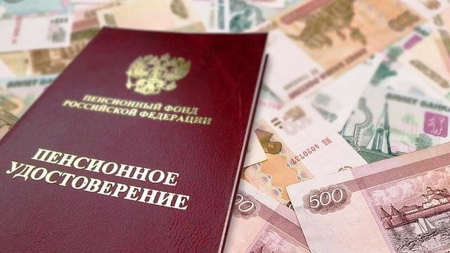
- в орган социальной защиты населения по месту жительства (месту пребывания, фактического проживания).

Нормативные документы

- Федеральный закон от 17.07.99 № 178-ФЗ «О государственной социальной помощи»;
- Областной закон от 12.09.2019 № 90-з «Об установлении величины прожиточного минимума пенсионера в Смоленской области в целях установления социальной доплаты к пенсии, предусмотренной Федеральным законом «О государственной социальной помощи», на 2020 год»;
- Постановление Администрации Смоленской области от 26.11.2019 № 707
«Об утверждении Порядка установления и выплаты региональной социальной доплаты к пенсии на 2020 год».

Адреса и телефоны отделов социальной защиты населения Департамента Смоленской области по социальному развитию размещены на сайте www.socrazvitie67.ru


Департамент Смоленской области
по социальному развитию

г. Смоленск

